质控流程图

**质控流程图**

1：根据安徽省胸科医院药物临床试验机构SOP要求，我院在研项目需进行至少两次的二级质控，分为项目阶段质控和结题质控的机构、项目质控。

2：在研项目质控预约：在项目启动会正式确定启动后，应按照如下阶段进行二级质控的预约，每次质控至少提前一到两周预约。

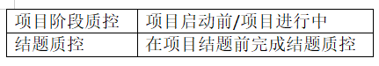

3： 二级质控预约应不迟于机构要求的阶段后两周，例如：首例受试者已入组，则应在首例受试者入组后两周内进行质控的预约，若质控预约时间延迟超过两周，则需自行来机构解释缘由，以免影响后期项目结题。

4：每次二级质控预约成功后，应将项目文件夹及受试者文件夹，药物文件夹等所有项目资料放至质控办公室，并将所有资料清点以文件目录的形式写至A4纸上，在机构质控员看完所有资料后，及时清点项目资料数目，以免资料出现丢失情况。

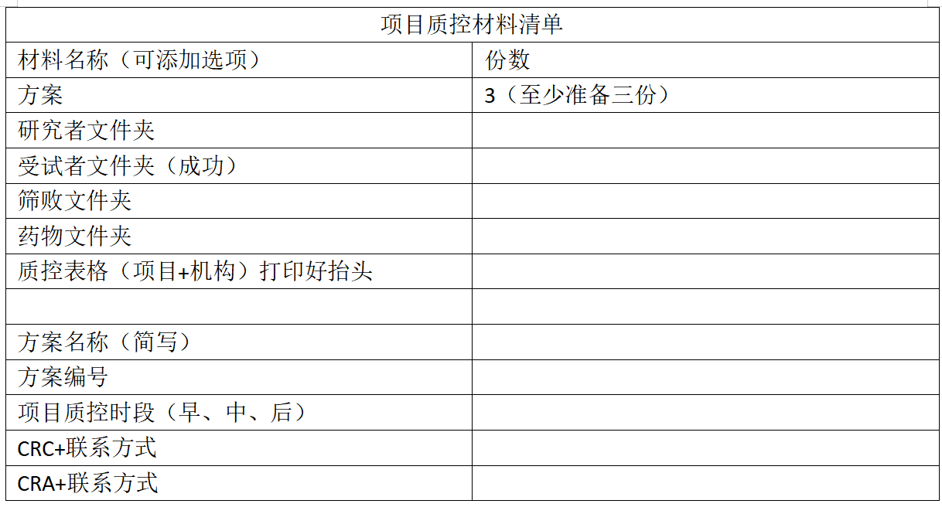

5：机构质控预约人：（预约时注明项目编号及早中后期）

许茹老师：13956034906 微信号：yaru20160320

江孟晴老师：18256983467微信号：同手机号码

机构质控审核人：

郭小雨老师：13866135310微信号：Y1174795707

秦棋老师：15209861304 微信号：tudoummm41

项目阶段质控和结题质控的二级质控完成后再进行结题方面流程

所有受试者入组完成并随访结束后预约结题质控

首例受试者入组后预约项目阶段质控

项目入组50%受试者后也可以预约项目阶段质控